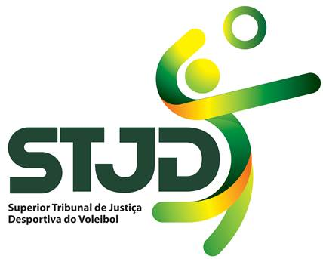

STJD.

EDITAL DE CITAÇÃO E INTIMAÇÃO
O Presidente do Superior Tribunal de Justiça Desportiva (CBV), Dr. Gustavo Alves Pinto Teixeira , de acordo com o disposto no Art.47 do CBJD, faz saber aos que o presente EDITAL virem ou dele conhecimento tiverem, que os Processos abaixo relacionados, encontram-se na Pauta de Julgamento que se realizará na QUINTA- FEIRA, DIA 25 de setembro de 2025, com início às 10:00 (Dez horas ) – em sessão on- line, conforme estabelece a Resolução da Presidência nº 002/2020. Devendo as partes, caso queiram, encaminhar e-mails para gabriela.stjd@gmail.com, para participação na reunião supracitada.

Processo 003/2025. – Mandado de Garantia- Impetrante: Associação Desportiva Pró Esporte e Cidadania- Impetrado : Confederação Brasileira de Voleibol. AUDITORA RELATORA: Dra. Liliane de Carvalho Gabriel.

Processo 004/2025. – Recurso Voluntário- Recorrente: Associação Vôlei Mania Itaquecetuba- Recorrido : Segunda Comissão Disciplinar- AUDITORA RELATORA: Dra. Liliane de Carvalho Gabriel.

Rio de Janeiro, 22 de setembro de 2025.

Gabriela Moreira
Secretária

